1. Постановка задачи
В лабораторной работе требуется написать программу, которая будет выводить окно, на котором будет изображена спираль, которая будет закручена по форме с определенным вариантом.
2. Особенности реализации
Работа реализована при помощи графического редактора языка программирование Python.
Для создания изображения сначала было создано схема в на листочке, затем была перенесена в Streamlit.
Далее была скопирована программа на языке программирования python и чуть-чуть подкорректирована.
Функциональность работы заключается в том, что программа работает исправно.
3. Тестирование
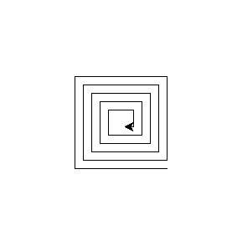

4. Выводы о проделанной работе
Во время работы над изображением возникли проблемы с закручиванием спирали и началом спирали, которые не решались никаким другим путем. Всё остальное работала исправно и не выдавала ошибок.
5. Литература

Язык программирования Python 3 для начинающих- https://pythonworld.ru/

